**Bangun Kepercayaan Diri & Komitmen Karier, Career Camp #4 Hari Pertama Disambut Antusias Mahasiswa**

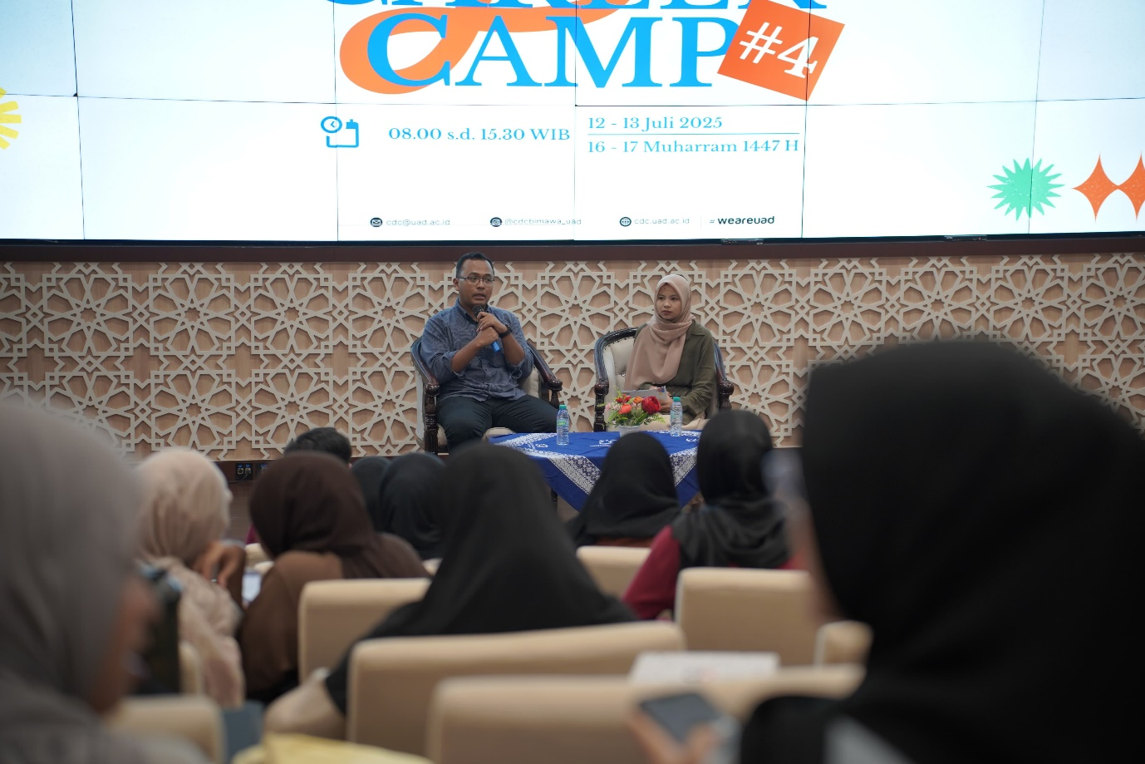

Yogyakarta 13 Juli 2025 – Universitas Ahmad Dahlan (UAD) kembali menggelar *Career Camp #4* sebagai program unggulan dari Pusat Pengembangan Karir (Puska) Biro Kemahasiswaan dan Alumni (BIMAWA). Kegiatan ini berlangsung pada Sabtu, 12 Juli 2025 Pukul 08.00-15.00 WIB, bertempat di Amphitarium Lantai 7 Gedung Kedokteran Kampus IV UAD, dengan diikuti oleh 180 peserta dari berbagai program studi.

Acara resmi dibuka oleh Kepala Pusat Pengembangan Karir, Hendy Ristiono, S.Far., MPH., Dalam sambutannya, ia mengungkapkan rasa bangga atas tingginya antusiasme mahasiswa yang mengikuti program ini. “Ini menunjukkan bahwa mahasiswa UAD mulai sadar akan pentingnya mempersiapkan karir sejak dini. Semangat seperti inilah yang ingin terus kami tumbuhkan,” ujarnya.

Menurut apt. Hendy, Career Camp disusun berdasarkan hasil diskusi dengan dunia industri, agar kurikulum materi yang diberikan benar-benar relevan dengan kebutuhan dunia kerja saat ini. “Kita tidak hanya memberikan teori, tetapi juga menjawab langsung apa yang dibutuhkan oleh perusahaan dalam proses rekrutmen,” jelasnya.

Materi dalam Career Camp hari pertama dibuka dengan sesi bertema “How to Build Yourself: Confident and Commitment” oleh Purnomo, S.T., M.M., selaku Ketua Keluarga Alumni UAD (KAMADA). Ia menekankan pentingnya membangun kepercayaan diri sejak mahasiswa. “Pilar percaya diri antara lain mengenal dan menghargai diri, mengubah pikiran negatif menjadi positif, serta menetapkan tujuan yang jelas,” tuturnya. Ia juga menjelaskan bahwa kepercayaan diri harus dibarengi dengan komitmen kuat, disiplin, dan lingkungan yang mendukung.

Sesi kedua menghadirkan Patria Handung Jaya, S.Pd., M.A., dosen PGSD UAD, yang membawakan materi tentang Improve Your Public Speaking and Personal Branding. Ia memberikan berbagai teknik praktis untuk meningkatkan kemampuan berbicara di depan umum dan membangun citra diri yang positif, terutama saat memasuki dunia profesional.

Materi ketiga disampaikan oleh Muhammad Najih Farihanto, S.I.Kom., M.A., dosen Ilmu Komunikasi UAD. Ia menjelaskan tentang strategi memanfaatkan media sosial dalam sesi bertajuk How to Manage Your Social Media to Get Your Dream Job. Menurutnya, personal branding melalui media sosial sangat menentukan peluang karir, apalagi di era digital yang serba terbuka.

Mengakhiri sesi hari pertama, M. Hidayat, S.Psi., M.Psi., dosen Psikologi UAD, menyampaikan materi bertema Time Management and Another Key for Success. Ia mengajak peserta untuk menyusun strategi pengelolaan waktu yang efisien dan membangun kebiasaan sukses sejak mahasiswa.

Salah satu peserta, Muhammad Syahdan Ardiansah dari Prodi Perbankan Syariah, mengungkapkan kesannya. “Materi public speaking dan manajemen waktu sangat menarik. Saya aktif di organisasi dan kerja paruh waktu, jadi ilmu ini sangat relevan untuk mengatur hidup saya lebih baik,” ujarnya. Ia juga menambahkan, Career Camp memberinya motivasi untuk curi start menyiapkan masa depan sejak sekarang.

Peserta lain, Khomisah dari Prodi Ilmu Kesehatan Masyarakat, juga memberikan tanggapannya. “Public speaking adalah materi yang paling menarik. Selain gaya penyampaian yang asik, manfaatnya juga sangat terasa untuk kehidupan sehari-hari,” ungkapnya. Ia berharap kegiatan seperti ini terus berlanjut setiap tahun, karena sangat membantu mahasiswa dalam mempersiapkan diri menuju dunia kerja.

Career Camp #4 hari pertama ini menegaskan komitmen UAD dalam mendampingi mahasiswa, tak hanya dalam sisi akademik, namun juga pengembangan diri secara holistik untuk menghadapi dunia kerja yang semakin kompetitif.